**Здоровый образ жизни!**

Полезен он для всех.

Здоровый образ жизни!

Удача и успех.

Здоровый образ жизни!

Со мной ты навсегда.

Здоровый образ жизни!

Моя это судьба.

Здоровый образ жизни,

Будь у всех в крови!

Здоровый образ жизни!

Утром поднялся и беги.

Здоровый образ жизни!

Свежий воздух вдохни.

Здоровый образ жизни!

Счастливым будешь ты!

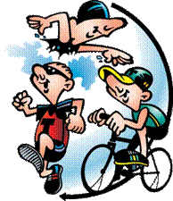

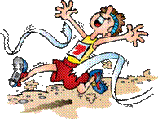Спортивным быть теперь вновь модно!

Со  спортом много ты поймёшь:

Спорт – и здоровье без таблеток,

Спорт – и веселье без забот.

С друзьями спортом заниматься,

Поверь, реально круглый год!

Мороз – коньки ты одеваешь,

Затем  на лыжи уж встаёшь!

Попробуй делать каждый день

Зарядку утром! Будет лень

Вначале, но привыкнешь скоро…

Здоровым станешь – это клёво!

**76.**

Буклет на тему:

«От значка ГТО к олимпийской медали»

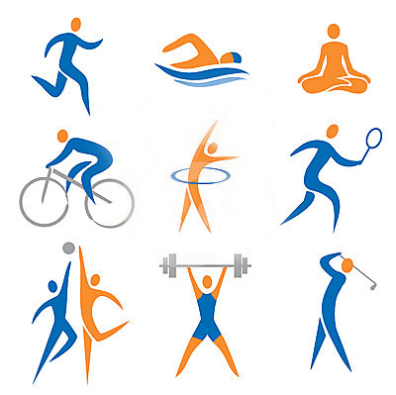

**/**

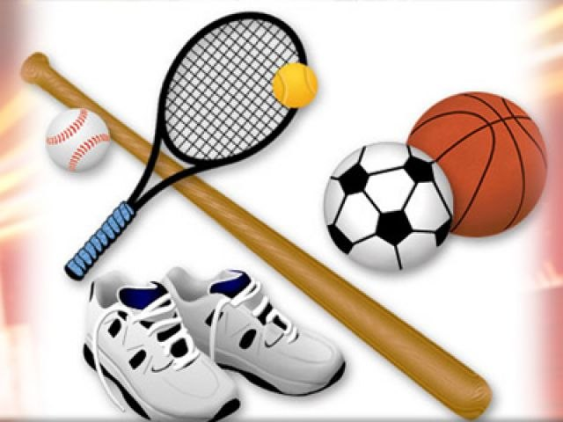

С инициативой о возрождении в стране легендарного комплекса «Готов к труду и обороне» выступил Президент РФ В.В. Путин. По его мнению, благодаря системе ГТО, действовавшей с 1931 до 1991 год, выросло не одно поколение здоровых, активных людей. И сейчас, когда уровень физической подготовки, а стало быть, и трудоспособности россиян, стремительно падает, необходимо вернуться к утраченным традициям.

Новые нормы сдачи ГТО, естественно, будут подкорректированы. Изменится и перечень задействованных дисциплин. В нем сохранятся, например, бег на лыжах, отжимание, подтягивание, прыжки в длину, стрельба. А толкание ядра и учебной гранаты, лазание по канату уступят место челночному бегу и упражнениям с гирей.

Сдавать обновленные нормы ГТО будут россияне в возрасте от 6 до 70 лет. Наградой за успешные результаты для них станут значки с символикой комплекса – золотой, серебряный и бронзовый.

Ро

Г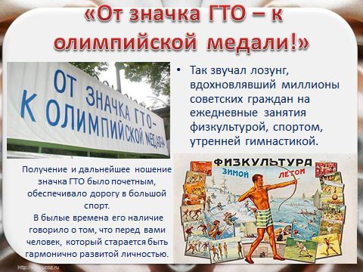

В 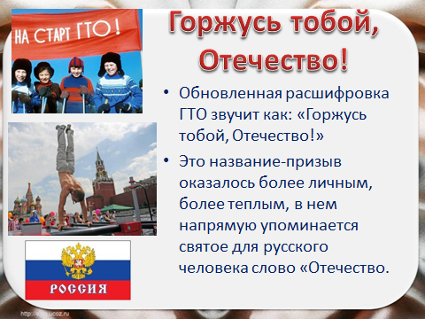

С С 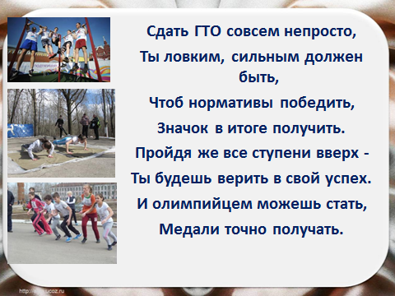

п!!!